Decentralized Formation Control For Multiple UAVs Based On Leader-Following Consensus With Time-Varying Delays——仿真复刻实验报告
每个无人机的运动学模型在二维平面上，经过反馈线性化后得到一阶积分模型 $[dx_{i}/dt,dy_{i}/dt]^{T}=[u_{xi},u_{yi}]^{T}$。编队控制的目标是使每个无人机跟踪其期望位置$r_{i}^{d}(t)$，而期望位置由编队中心$r_{c}^{d}(t)$和固定偏移量$r_{ic}$决定：$r_{i}^{d}(t)=r_{c}^{d}(t)+{\overset{\sim }{r}}_{ic}$。
在文章所提出的控制协议下中，实际上是对误差的修正，我们使用的位置误差是相对于期望位置的，即$e_{i}(t)=r_{i}(t)-r_{i}^{d}(t)$。因此，控制输入$u_{i}(t)$实际上是期望位置的速度加上一个基于邻居误差和自身误差的修正项。
由论文，仿真使用四个无人机（UAVs），通信拓扑结构如下图所示（一个有向环）。
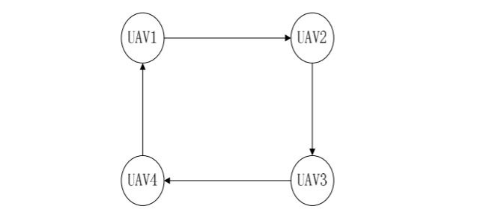
图 11 通信拓扑结构
通信拓扑的邻接矩阵A：
$$A=\left[\begin{matrix}0 & 1 & 0 & 0 \\ 0 & 0 & 1 & 0 \\ 0 & 0 & 0 & 1 \\ 1 & 0 & 0 & 0\end{matrix}\right]$$
令UAV1为领导者（可知道参考状态），所以$α_{1}$=1，其他$α_{i}$=0。
通信延迟：
$$τ_{12}(t)=d_{1}(t),τ_{23}(t)=d_{2}(t),τ_{34}(t)=d_{3}(t),τ_{41}(t)=d_{4}(t)$$
自身延迟：
$$T_{1}(t)=Γ_{1}(t),T_{2}(t)=Γ_{2}(t),T_{3}(t)=Γ_{3}(t),T_{4}(t)=Γ_{1}(t)$$
利用Matlab的LMI工具箱求解LMI（6），得到了通信和自延迟的上界。
假设通信延迟为：
$$τ_{12}(t)=0.3|sin⁡t|+0.1,τ_{23}(t)=0.2|sin⁡t|+0.1,τ_{34}(t)=0.1|sin⁡t|+0.3,τ_{41}(t)=0.1|sin⁡t|+0.2$$
假设自身延迟为：
$$T_{1}(t)=0.2|sin⁡t|,T_{2}(t)=0.3|sin⁡t|,T_{3}(t)=0.25|sin⁡t|,T_{4}(t)=0.15|sin⁡t|$$
另外，由II. PROBLEM STATEMENT中A. UAV kinematic models的无人机运动路径公式可知，在折线路径中，编队中心$r_{c}^{d}(t)$的运动（中心期望路径）由下式给出：
$${\dot{x}}_{c}^{d}=ν_{c}^{d}cos⁡(θ_{c}^{d}),{\dot{y}}_{c}^{d}=ν_{c}^{d}sin⁡(θ_{c}^{d}),{\dot{θ}}_{c}^{d}=ω_{c}^{d}$$
其中，$v_{c}^{d}$= 10 m/s, 且$θ_{c}^{d}(t)$在50秒前为60度，50秒后为-60度。
初始条件：
$ω_{c}^{d}=0,r_{c}^{d}(0)=(0,0)$，所有无人机从(0,0)出发。但是每个无人机有自己的期望位置偏移，因此它们的期望位置初始值并不在(0,0)，而是： UAV1: (-50, 50)， UAV2: (50, 50) ， UAV3: (50, -50) ， UAV4: (-50, -50) 。即${\overset{\sim }{r}}_{1c}=(\begin{aligned}-50,50\end{aligned}),{\overset{\sim }{r}}_{2c}=(\begin{aligned}50,50\end{aligned}),{\overset{\sim }{r}}_{3c}=(\begin{aligned}50,-50\end{aligned}),{\overset{\sim }{r}}_{4c}=(\begin{aligned}-50,-50\end{aligned})$。
下面为具体仿真过程：
- 初始化：
- 时间：从0到100秒（折线路径在50秒转弯）
- 四个无人机的初始位置：假设都在(0,0)即$r_{c}^{d}(0)=(0,0)$
- 编队中心路径参数：$v_{c}^{d}$= 10 m/s, 且$θ_{c}^{d}(t)$在50秒前为60度，50秒后为-60度。
- 邻接矩阵A，α向量
- 时间延迟函数（$τ_{12}(t),τ_{23}(t),τ_{34}(t),τ_{41}(t)$以及$T1,T2,T3,T4$）
- 在每一个时间步长（令步长dt=0.01s）：
- 积分计算当前时间t的编队中心位置$r_{c}^{d}(t)$
- 计算每个无人机的期望位置：$r_{i}^{d}(t)=r_{c}^{d}(t)+{\overset{\sim }{r}}_{ic}$
- 计算控制输入$u_{i}(t)$：
- 对于每个无人机i，首先需要获取邻居的信息（带通信延迟）邻居j在$t-τ_{ij}(t)$时刻的位置$r_{j}(t-τ_{ij}(t))$和期望位置$r_{j}^{d}(t-τ_{ij}(t))$，然后计算邻居j在延迟时刻的误差$e_{i}(t)=r_{i}(t)-r_{i}^{d}(t)$；获取自身在$t-T_{i}(t)$时刻的位置和期望位置，计算自身延迟误差$e_{i}(t-T_{i}(t))$。然后就可以根据协议(8)计算$u_{i}(t)$
  - 注意：在计算延迟时刻的状态时，我们需要存储历史状态（位置和期望位置）。通常，我们使用插值方法（如线性插值）来获取历史时刻的状态。
- 根据$u_{i}(t)$更新无人机的位置（因为模型是一阶积分：$dr_{i}/dt=u_{i}(t)$），所以：$r_{i}(t+dt)=r_{i}(t)+u_{i}(t)*dt$
- 记录每个无人机的实际位置、期望位置、速度（即$u_{i}(t)$的模）和误差（实际位置与期望位置的欧氏距离）等。
- 绘制结果：
- 轨迹图（实际轨迹和期望轨迹，如图12左图）
- 速度曲线（如图12右图，应该是每个无人机的速度大小，即||$u_{i}(t)$||）
- 跟踪误差（如图13，每个无人机的位置误差：||$r_{i}(t)-r_{i}^{d}(t)$||） 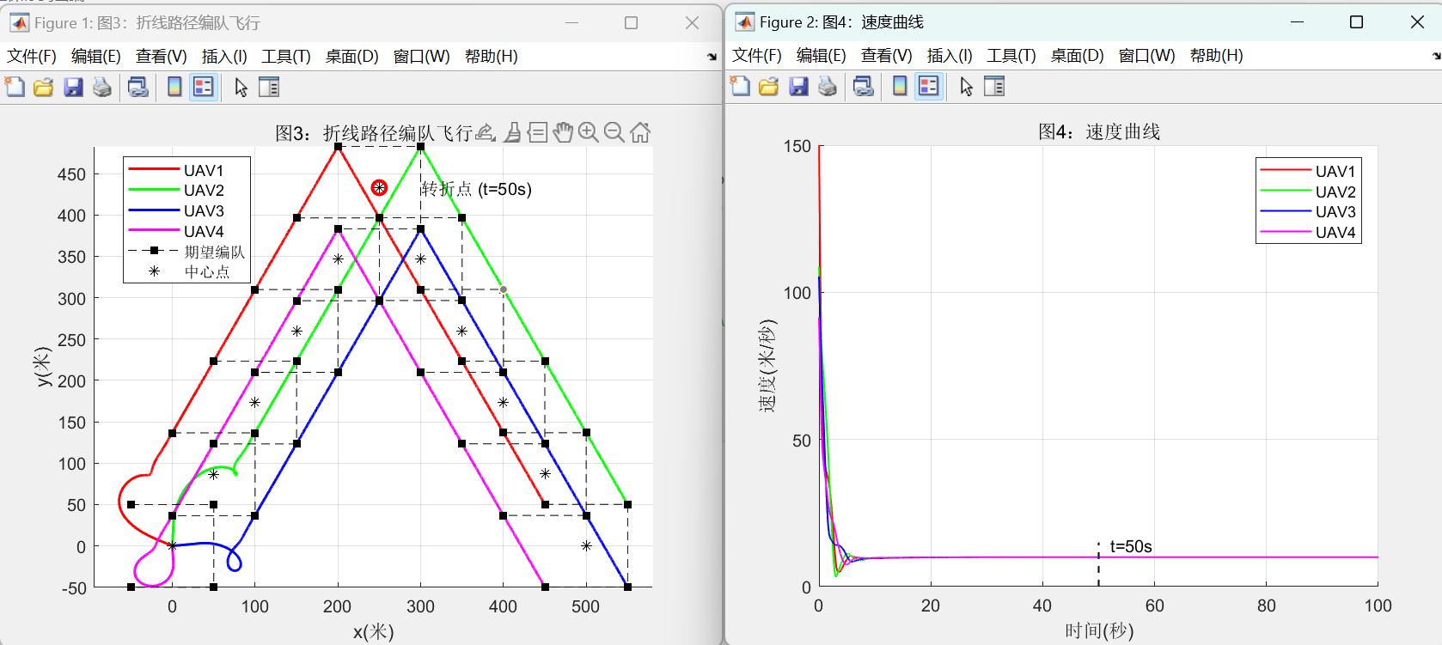
图 12 无人机轨迹（左）与速度曲线（右）
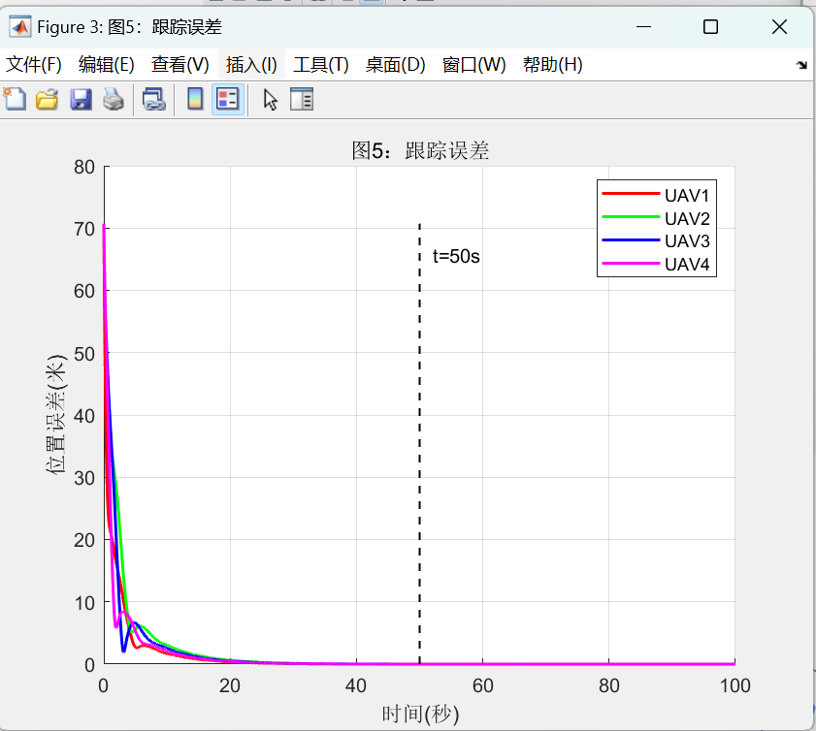
图 13 跟踪误差

